Insumos Movimentados
- Agregados Base: A máquina é a única responsável pela movimentação de Areia, Pó de Pedra e Pedrisco das pilhas do pátio para o processo fabril.

Fluxo de Operação (Macroetapas)
A Pá Carregadeira atua no "Marco -1" da produção, sendo o veículo responsável pela etapa de Abastecimento contínuo:
- Enchimento dos Silos de Agregados (que alimentam as linhas do MVP 4.12, MBP 6, PHA 1500 e Tubos Especiais).
- Enchimento das Baias de Agregados (que alimentam a Mesa Vibratória).

Características de Qualidade (Inspeção Visual Primária)
Por ser o primeiro ponto de contato com a matéria-prima, o operador deste equipamento realiza a primeira barreira de qualidade visual:
- Avaliação de impurezas grosseiras nos agregados no pátio antes de jogar no silo.
- Avaliação das condições de umidade (areia ou pó de pedra excessivamente molhados pela chuva).

Atividades Críticas de Operação
Os manuais de fluxo definem regras estritas para a condução e operação segura deste equipamento:
- Operação do Implemento: Não exceder a capacidade da concha durante a coleta no pátio.
- Segurança de Trânsito: Transitar obrigatoriamente em baixa velocidade pela fábrica.
- Alimentação: Não exceder a capacidade de lotação do silo/baia para evitar transbordamentos ou travamento mecânico das comportas inferiores.
- Comunicação Essencial: É obrigação crítica do operador da pá informar ao operador da central de mistura (ou do respectivo setor) sobre as reais condições físicas e de umidade dos agregados que estão a ser depositados. Isso garante que a equipa ajuste a dosagem de água no misturador a tempo, salvando o traço do concreto.

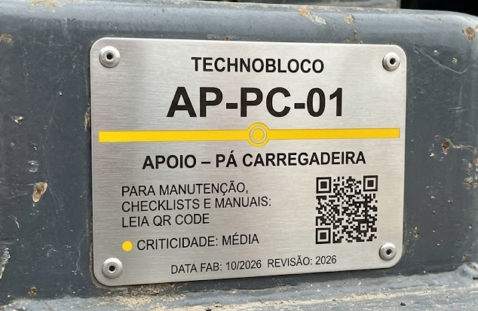
Fonte: Gerada por I.A | Imagem ilustrativa

